个人简历
基本个人信息
姓 名 | 曾国华 | 性 别 | 男 |  |  | 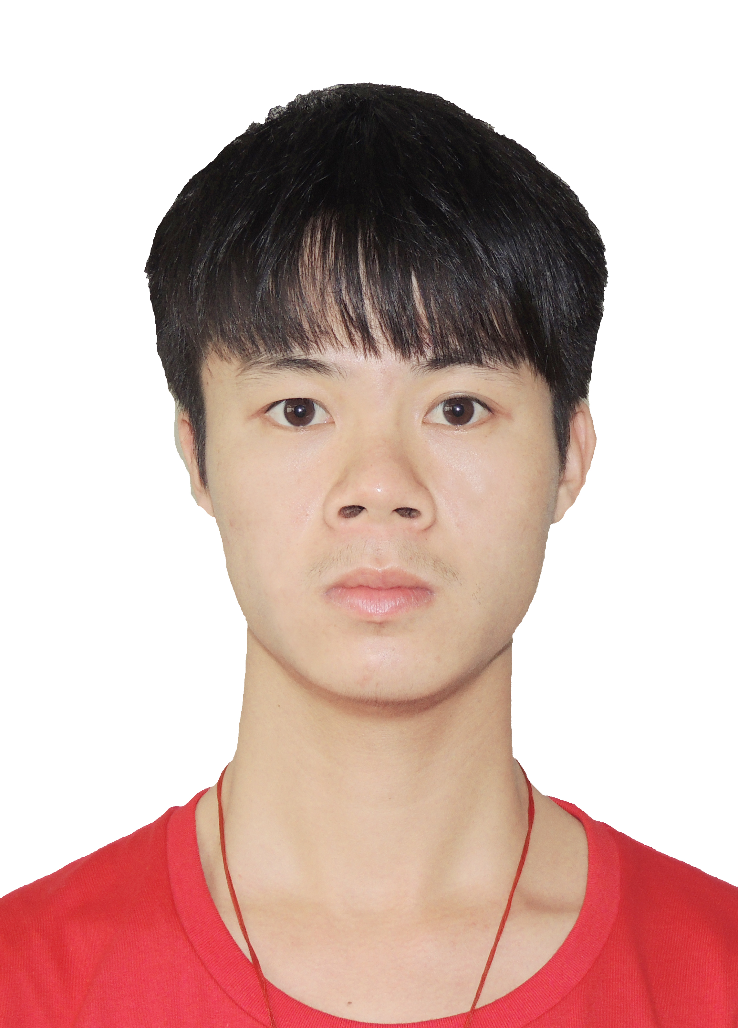
籍贯 | 广东云浮 | 专业 | 软件开发
毕业学校 | 广东第二师范学院
个人信条：做人做事，态度第一，认真做好每一件小事。
专业技能 | 熟悉web前端中的HTML5，CSS3,JavaScript，Jquery，Ajax，Json，Div+css布局等，了解Bootstrap框架，Http协议等。能运用HTML5、CSS3、JavaScript等搭建具有一般交互效果的静态页面。
计算机相关课程
课程知识 | - 计算机应用基础、计算机网络与应用、C/C++ 、SQL Server2008等。  - 专业课程有AVR单片机软件开发，Verilog HDL，Linux 嵌入式操作系统。  - 局域网的搭建与相关交换机和路由器的配置等。  - 计算机等级：通过计算机2级C++程序设计，成绩优秀。  - 计算机等级：通过计算机2级Java程序设计，成绩优秀。
个人经历
奖励情况 | 2012-2013年度，评为“三好学生”  2012-2013年度，获广东第二师范学院校三等奖学金  2012-2013年度，参加第四届蓝桥杯广东省赛获三等奖  2013-2014年度，参加第五届蓝桥杯广东省赛获优秀奖
工作经历
2015年3月--2016年3月 在北京迪特卡得通信设备有限公司担任网络优化工程师（项目：多网协同优化项目）
社团活动
经历 | - 参加过青年志愿者实时深入社会志愿活动，为社会奉献一份爱心  - 积极参加系里组织的计算机系作品展与系里举办的运动会等  - 积极参与系各个晚会、运动会的举办
个人爱好
爱 好 | 喜爱听音乐，闲时喜欢阅读科技杂志、喜欢旅行、以及热爱乒乓球等各项运动
个人简介
本人性格较为沉稳，做事有耐心，细心；注重个人时间观念。一直保持积极学习的心态，不断追求自己的短期目标。待人做事方面，待人真诚、可靠，做事有责任心；易与人相处，对工作充满期侍与热情,积极上进。
联系方式
移动电话 | 15218582702 |  |  | E-mail | 987776843@qq.com

